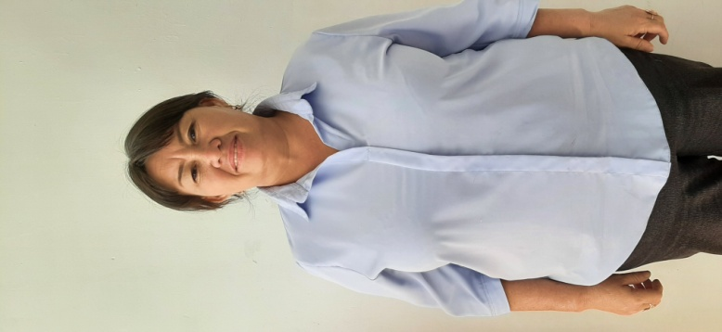
Түйіндеме

Аты-жөні: Утаралиева Нургуль Туремуратовна.
Туған жылы: 22.09.1981ж
Білімі: Жоғары
Оқу орны: Орта- Азиялық Университеті.
Қызылорда облысы
«Болашақ» университеті
«Мектепке дейінгі оқыту мен тәрбие»
Еңбек өтілі: 16 жыл
Жұмыс орны: №28 Ақбота-бөбекжай балабақшасы.
Телефоны: 8775-272-44-48

